|  |  |
| --- | --- |
| Gerb-BMSTU_01 | **Министерство науки и высшего образования Российской Федерации**  **Федеральное государственное бюджетное образовательное учреждение**  **высшего образования**  **«Московский государственный технический университет**  **имени Н.Э. Баумана**  **(национальный исследовательский университет)»**  **(МГТУ им. Н.Э. Баумана)** |

ФАКУЛЬТЕТ «Информатика и системы управления»

КАФЕДРА «Программное обеспечение ЭВМ и информационные технологии»

**ОТЧЕТ**

**по лабораторной работе № 5**

**по курсу: «Компьютерные сети»**

|  |  |
| --- | --- |
| **Тема Протокол SMTP. Реализация SMTP-клиента.**  **Вариант 20 (2)**  **Студент Якуба Д. В.**  **Группа ИУ7-73Б**  **Оценка (баллы)**  **Преподаватель Рогозин Н.О.** |  |

Москва, 2021

1. Задание

Написать SMTP-клиент, который:

1. В качестве входных данных (аргументов командной строки) получает адрес получателя, адрес отправителя, пароль отправителя;
2. Использует один из открытых SMTP-серверов для доставки MIME-сообщений, включая приложения;
3. (Дополнительное задание по варианту 20 (2)). В качестве дополнительного параметра задаётся ключевое слово. По данному ключевому слову выполняется поиск в текстовых файлах в папке клиента. При обнаружении слова файл прикрепляется к письму.

2. Выполнение

2.1 Листинг

Программа реализована на ЯП Kotlin. Для отправки электронной почты был использован JavaMail API. В качестве SMTP-сервера используется сервер gmail.com (smtp.gmail.com, порт 465).

Листинг кода 1, реализация SMTP-клиента

|  |
| --- |
| import java.io.File  import javax.mail.\*  import javax.mail.internet.\*  fun findFilesToAttach(*keyWord*: *String*): *List*<File>  {  *val* pathOfFilesToBeAttached = "textFilesToBeAttached/"  *val* filesToInspect = mutableListOf<File>()      File(pathOfFilesToBeAttached).walk().forEach {          if (it.name.contains(".txt")) filesToInspect.add(it)      }  *val* filesToAttach = mutableListOf<File>()  *val* lowercaseKey = keyWord.lowercase()      for (file in filesToInspect)      {  *val* fileString = file.bufferedReader().use { it.readText() }.lowercase()          if (fileString.contains(lowercaseKey))          {              filesToAttach.add(file)          }      }      return filesToAttach  }  fun main(*args*: *Array*<*String*>)  {      if (args.size != 5)      {          println(              "Parameters:\n" +                      "1. Recipient address\n" +                      "2. Sender address\n" +                      "3. Sender password\n" +                      "4. Message\n" +                      "5. Key word for attached text file."          )          return      }  *val* recipientAddress = args[0]  *val* senderAddress = args[1]  *val* senderPassword = args[2]  *val* messageText = args[3]  *val* keyWordToAttachFile = args[4]  *val* host = "smtp.gmail.com"  *val* properties = System.getProperties()      properties["mail.smtp.host"] = host      properties["mail.smtp.port"] = "465"      properties["mail.smtp.ssl.enable"] = true      properties["mail.smtp.auth"] = true  *val* session = Session.getInstance(properties, *object* : Authenticator()      {          override fun getPasswordAuthentication(): PasswordAuthentication          {              return PasswordAuthentication(senderAddress, senderPassword)          }      })      session.debug = true      try      {  *val* message = MimeMessage(session)          message.setFrom(InternetAddress(senderAddress))          message.addRecipient(              Message.RecipientType.TO,              InternetAddress(recipientAddress)          )          message.subject = "Looks like i'm using some strange ways to write " +                  "you a message..."  *val* multipart = MimeMultipart()  *val* textPart = MimeBodyPart()          textPart.setText(messageText)          multipart.addBodyPart(textPart)          for (file in findFilesToAttach(keyWordToAttachFile))          {  *val* filePart = MimeBodyPart()              filePart.attachFile(file)              multipart.addBodyPart(filePart)          }          message.setContent(multipart)          Transport.send(message)          println("Sent successfully")      }      catch (*exc*: Exception)      {          println("Your message can't be sent :(")      }  } |

2.2 Примеры работы



Рис. 1, пример отправки письма с одним включенным файлом

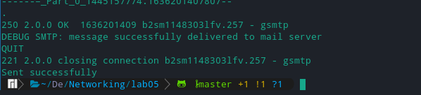

Рис. 2, заключительное сообщение о том, что письмо было отправлено

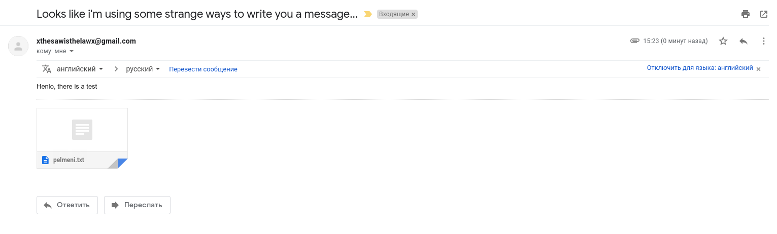

Рис. 3, пришедшее сообщение с одним файлом

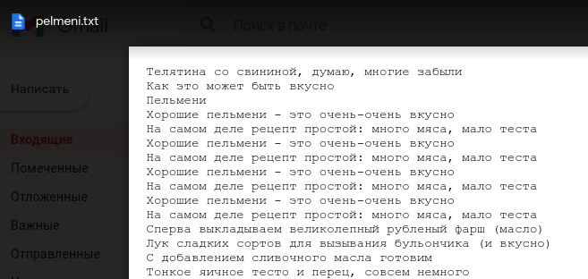

Рис. 4, содержание полученного файла



Рис. 5, пример отправки нескольких файлов

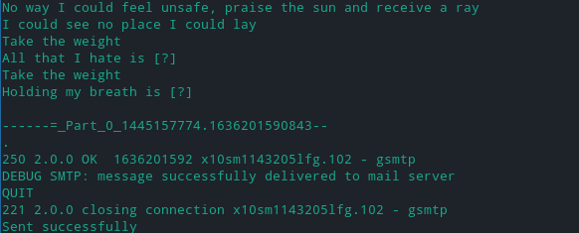

Рис. 6, заключительное сообщение о том, что письмо было отправлено

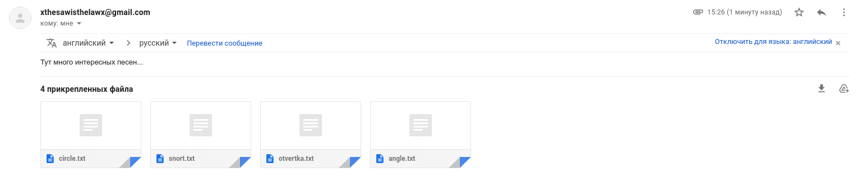

Рис. 7, пришедшие сообщение и файлы

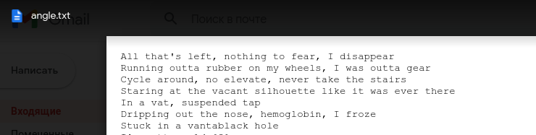

Рис. 8, содержание одного из пришедших файлов



Рис. 9, пример отправки сообщения с ключевым словом, которое не содержалось ни в одном из файлов клиента